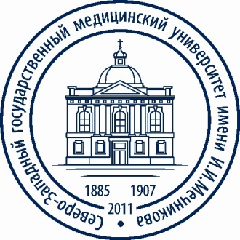

Министерство здравоохранения Российской Федерации

федеральное государственное бюджетное образовательное учреждение

высшего образования
"Северо-Западный государственный медицинский университет имени И.И. Мечникова"
Министерства здравоохранения Российской Федерации

(ФГБОУ ВО СЗГМУ им. И.И. Мечникова Минздрава России)

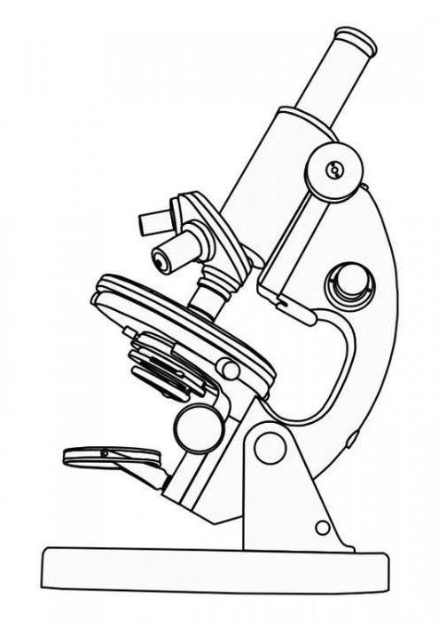

программа

8-й отчетной сессии научных подразделений
ФГБОУ ВО СЗГМУ им. И.И. Мечникова Минздрава России
«Фундаментальные исследования в современной медицине: достижения и перспективы»
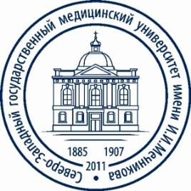

2020

мастер-классы для студентов и молоых ученых

22 сентября 2020 г., 16:30, Пискаревский 47, павильон 2-4, кафедра эпидемиологии, паразитологии и дезинфектологии. Асланов Б.И., Зуева Л. П. «Бактериофаги как эффективные антибактериальные средства в эпоху глобальной резистентности микроорганизмов к антибиотикам»
30 сентября 2020 г., 10:00, Пискаревский пр., 47, ЦНИЛ. Стрельникова Е.Г. «Значение исследования кортикостероидов в биологических жидкостях методом высокоэффективной жидкостной хроматографии при заболеваниях гипофизарно- надпочечниковой системы»
01 октября 2020 г., 10:00, ул. Кирочная, 41, Отдел клинической лабораторной диагностики, 4 этаж, комната 10. Малеваная Е.В., Великанова Л.И. «Значение исследования стероидных профилей мочи методом газовой хромато-масс-спектрометрии при заболеваниях гипофизарно-надпочечниковой системы»
01 октября 2020г., 10:00, Заневский пр., 1/82, подъезд 9. Бочковская Е.О. «Получение цифрового оттиска челюстей»
01 октября 2020 года, 10:00, ул. Сантьяго-де-Куба 1/28 2 эт., конференц–зал. Васильева Н.В., Тараскина А.Е., Борзова Ю.В., Шурпицкая О.А., Крылова Е.В. «Диагностика COVID-19: молекулярно-генетические и иммунологические аспекты»
01 октября 2020 года, 10:50, ул. Сантьяго-де-Куба 1/28 2 эт., конференц–зал. Богомолова Т.С., Выборнова И.В., Павлова И.Э. «Морфология патогенных и условно-патогенных микромицетов»
01 октября 2020 года, 11:40, ул. Сантьяго-де-Куба 1/28 2 эт., конференц–зал. Богомолова Т.С., Павлова И.Э., Выборнова И.В. «Микромицеты – контаминанты и биодеструкторы помещений»
01 октября 2020 года, 12:30, ул. Сантьяго-де-Куба 1/28 2 эт., конференц–зал. Рябинин И.А., Тараскина А.Е., Игнатьева С.М., Пчелин И.М., Спиридонова В.А.«Микробиология «вентиляторных» пневмоний»
01 октября 2020 года, 13:50, ул. Сантьяго-де-Куба 1/28 2 эт., конференц–зал. Чилина Г.А., Босак И.А. «Методы хранения микромицетов. Посещение музея живых культур грибов»
01 октября 2020 года, 14:40, ул. Сантьяго-де-Куба 1/28 2 эт., конференц–зал. Авдеенко Ю.Л. «Методики выявления грибов в гистологических микропрепаратах»
01 октября 2020 года, 15:30, ул. Сантьяго-де-Куба 1/28 2 эт., конференц–зал. Игнатьева С.М., Тараскина А.Е., Пчелин И.М., Спиридонова В.А., Рябинин И.А. «Иммунологические методы диагностики микозов»
01 октября 2020 года, 16:15, ул. Сантьяго-де-Куба 1/28 2 эт., конференц–зал, Фролова Е.В., Аак О.В., Соловьева Г.И., Учеваткина А.Е., Филиппова Л.В. «Современные методы исследований в иммунологии»
01 октября 2020 года, 17:05, ул. Сантьяго-де-Куба 1/28 2 эт., конференц–зал, Аак О.В., Фролова Е.В. Соловьева Г.И., Учеваткина А.Е., Филиппова Л.В. «Современное состояние аллергодиагностики в Российской Федерации»
06 октября 2020 г., 16:00, Большой пр. В.О., 85, СПб ГБУЗ Городская Покровская больница, Покровский БСК. Масленникова И.И., Енукашвили Н.И., Супильникова О.В., Котова А.В. «Современные методы клинико-лабораторных исследований»
06 октября 2020 г., 16:00, Большой пр. В.О., 85, СПб ГБУЗ Городская Покровская больница, Покровский БСК. Масленникова И.И., Енукашвили Н.И., Супильникова О.В, Котова А.В. «Основы производства биомедицинских клеточных продуктов (БМКП)»
14 октября 2020 г., 16:00, Пискаревский проспект, д. 47, 32 павильон, Апресян А.Г. «Совершенствование функциональных методов исследования микроциркуляции для оптимизации комплексного лечения заболеваний сердечно-сосудистой системы и хронических заболеваний печени»
22 октября 2020г., 16:00, ул. Кирочная, д. 41, конференц-зал, Гузалов П.И., Жарова Е.А. «Вибрационный массаж в медицине»
29 октября 2020 г., 16:00, ул. Зенитчиков, 3/2, Консультативно-диагностический центр нейросонографии, Гармашов Ю.А., Иова Д.А., Повзун А.А., Снищук В.П., Сотников С.А. «Телемедицинская визуализация нервной системы при осмотре больного практическим врачом (идеология «Point of care US»)»
30 октября 2020 г., 16:45, пр.Пискаревский 47, пав.42, 2 этаж, Загородникова К.А., Мурзина А. А. «Метод флуориметрического измерения уровня активных форм кислорода в клетках РС12»
30 октября 2020 г., 16:00, ул. Кирочная д.41, Анатомический корпус, 2 этаж, Горбунова А.В. «Молекулярный профиль опухоли и таргетная терапия онкологических заболеваний»

